Постановка танцев с военно-патриотической тематикой

Для меня узнать народ - значит узнать его танец,
рожденный выдумкой, изобретательностью,
воображением, разумом народа.
Танцы, которые издревле живут в народе,
- подлинная энциклопедия жизни.
В каком бы далеком краю вы ни оказались,
взглянув на танцы народа, вы живо
почувствуете склад обитателей этой страны,
существо их национального характера.
М. Эсамбаев

Сегодняшние дети – это будущие. От нас зависит, какими они вырастут, будут ли гордится страной, в которой родились, заботиться о ее благосостоянии. Для любого образовательного учреждения, тема патриотизма, готовности к подвигу, честности, добросовестности, веры в добро и справедливость, стремления к правде и поиску идеалов, к позитивной реализации не только личных, но и социально значимых интересов очень важна. Патриотическое воспитание – это процесс, который должен пронизывать все этапы становления и развития ребенка. Это должно быть каждодневной, ежечасной заботой всех взрослых, окружающих воспитанника.
Хореография - это мир красоты движения, звуков, световых красок, костюмов, то есть мир волшебного искусства. Танец имеет огромное значение как средство воспитания национального самосознания. Вот почему постановка танцев с военно-патриотической тематикой ненавязчиво прививает детям чувство любви к родине, к своему народу. Исполнение таких танцев должно стать такой же потребностью, как и изучение родного языка, мелодий, песен, традиций, ибо в этом заключены основы национального характера, этнической самобытности, выработанные в течение многих веков. Пытливое, чуткое ко всему родному, любящее свою историю, стремящееся не оторваться от глубинных её истоков подрастающее поколение – надежда России на то, что тысячелетние народные традиции будут сохраняться, передаваясь из поколения в поколение.
Я считаю, что главная цель педагога дополнительного образования сохранение, изучение и бережное отношение к народным традициям.
Воспитание детей в хореографическом коллективе, основанное на традициях народной культуры, считается истинно патриотическим, так как оно формирует гражданское самосознание, любовь к Родине, знание культуры своего народа, воспитывает преданность к Отечеству, в том числе к своей Родине. Каждая составляющая хореографии заключает в себе воспитательный потенциал.
Одна из самых трудных задач педагога, при постановке военно-патриотического танца научить ребенка актерскому мастерству и с помощью движений, жестов и мимики передать сострадание, любовь, самопожертвование, отвагу, боль.
В своей работе использую:
- Просмотр с детьми художественных фильмов («Сын полка», «Солдатик», «Жила-была девочка»). Это может быть частью занятия, но чаще всего прошу родителей посмотреть эти фильмы вместе с детьми дома.
- Посещение экспозиции школьного музея боевой славы. Понимаю, что не во всех учреждениях есть подобные музеи, но эффект от музейной педагогики внушительный.
- Просмотр и обсуждение танцевальных постановок других хореографических коллективов. Разбираем не только сильные и слабые стороны постановок, но и достигнутая выразительность, как она достигается. При работе над танцем мы пытаемся перенять этот опыт.
- Отдельная гордость - это сценический костюм. Работа начинается с подбора музыки для постановки номера. Определяются: стиль, сюжет и основные средства (хореография, акробатика, предметы), которые помогут добиться выразительности в номере. С родителями выбираем ткань и обсуждаем дизайн костюма.

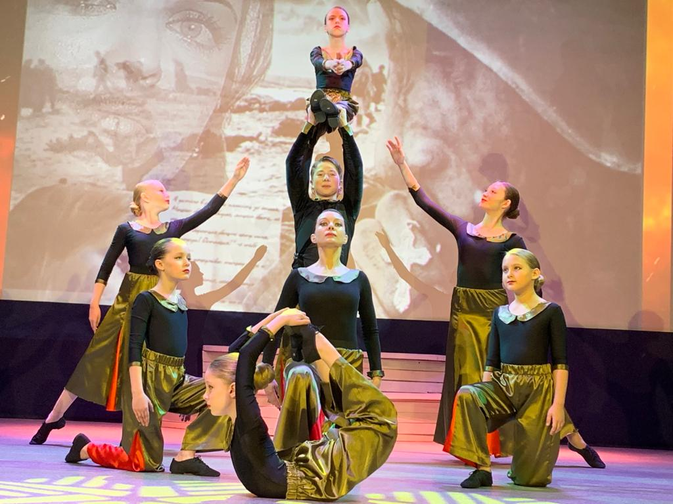

В работе с коллективом бального танца - одно из средств воспитания патриотизма у детей, оказывает изучение венского вальса, а в последующем и военного вальса «Тихая ночь», «Журавли», «Тучи в голубом» и военных танцев, таких как «Катюша», «Смуглянка», «На позицию девушка». Изучение бального танца в системе дополнительного образования создаёт условия для ознакомления учащихся с историей появления вальса и его особое значение во время войны и особенно победы. Военный вальс всегда стоял в центре всех военных танцев.
